**Мастер-класс для детей старшего дошкольного возраста и родителей «Изготовление птичек из фетра»**

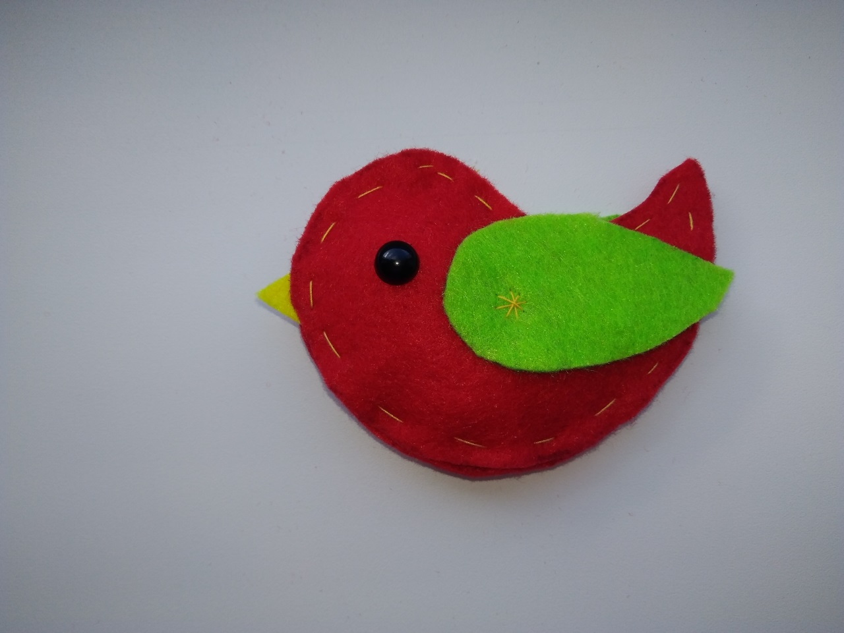

**Подготовила: Полеева С.А.**

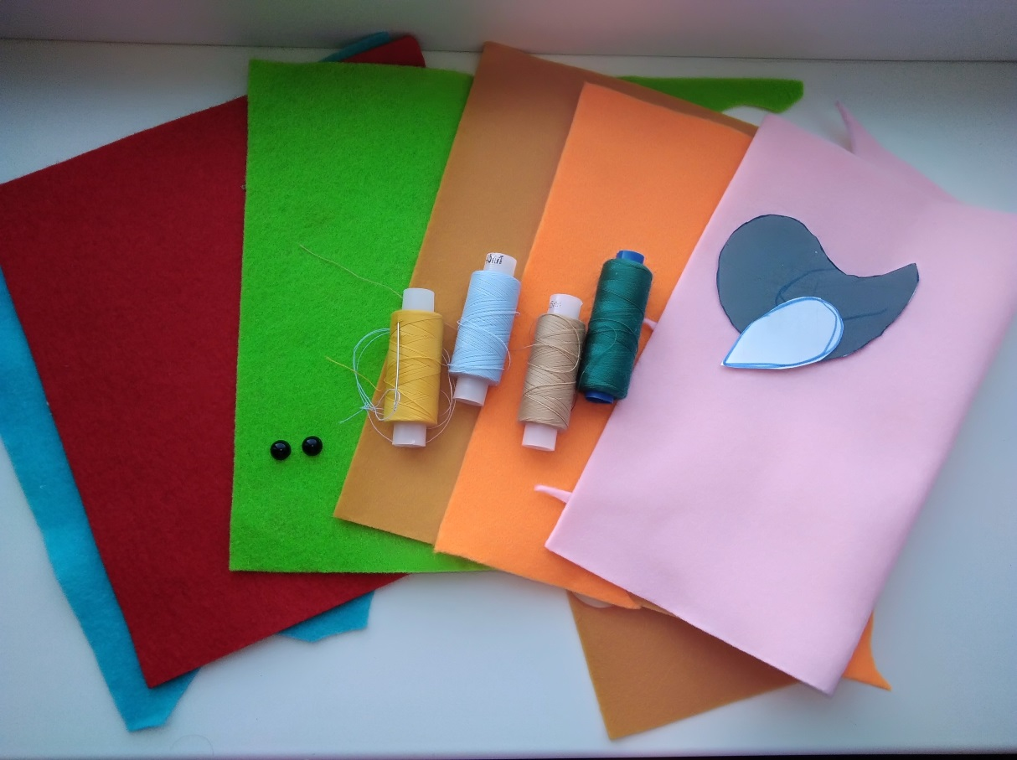

Нам потребуется: разноцветный фетр (если нет то можно использовать любые лоскуточки), нитки, ножницы, вата для набивки ,шаблон птички, бусины для глаз.

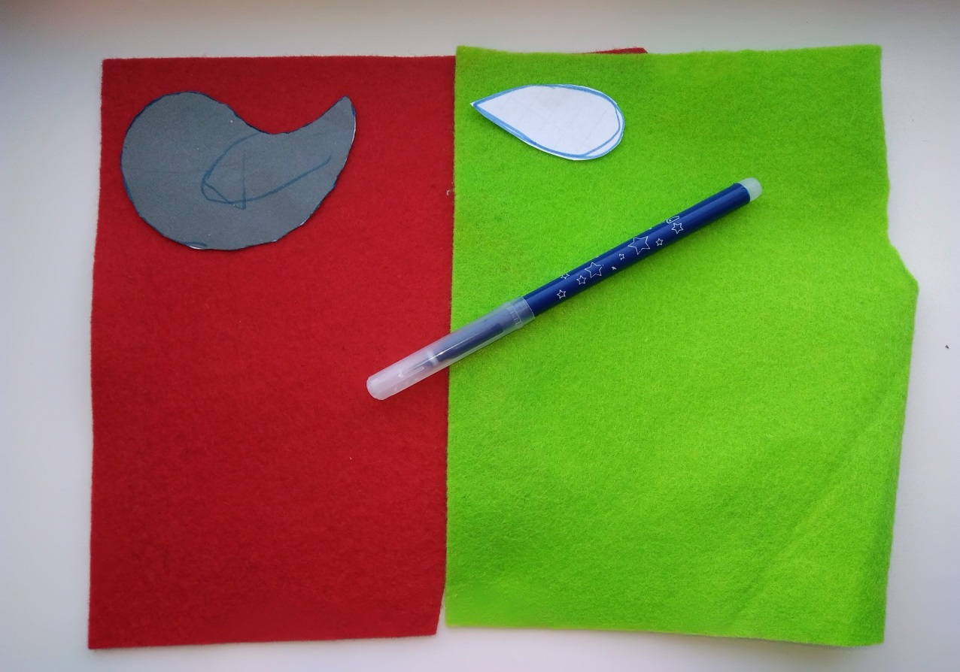

Обводим шаблон тела птички и крыла. По 2 части каждого.

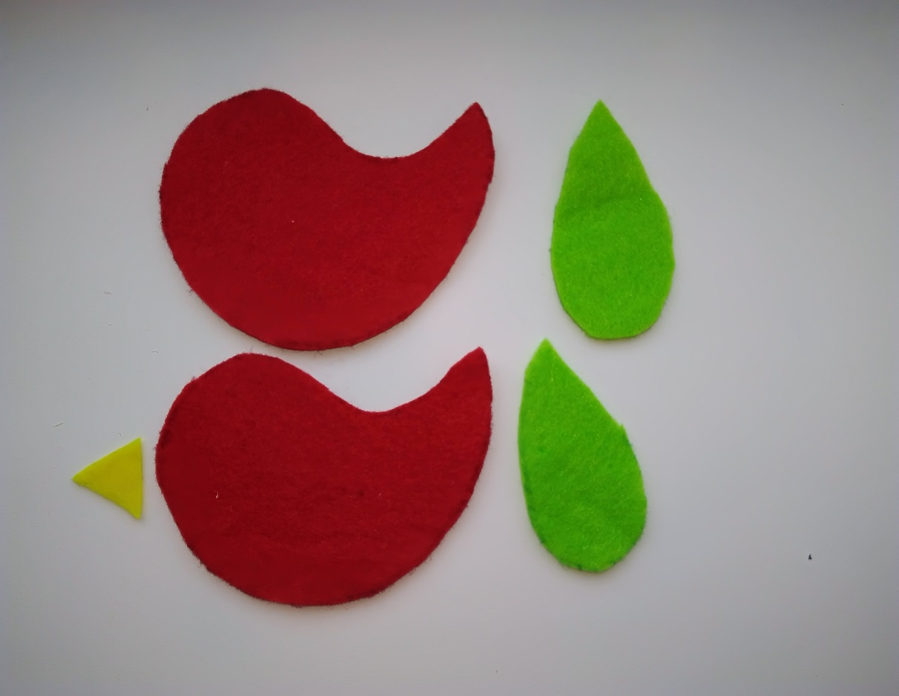

Вырезаем! Но помним **правила работы с ножницами:**

На столе **ножницы**должны лежать закрытыми.

Передавать их следует кольцами вперёд, держа за сомкнутые лезвия.

При разрезании бумаги по прямой линии **ножницы разводят не широко**, а концы вместе не сводят.

Выполняя надрезы, необходимо пользоваться кончиками **ножниц.**

При вырезании лист с **ножницами** от стола сильно не отрывать.

Из желтого фетра делаем клювик (маленький треугольник).

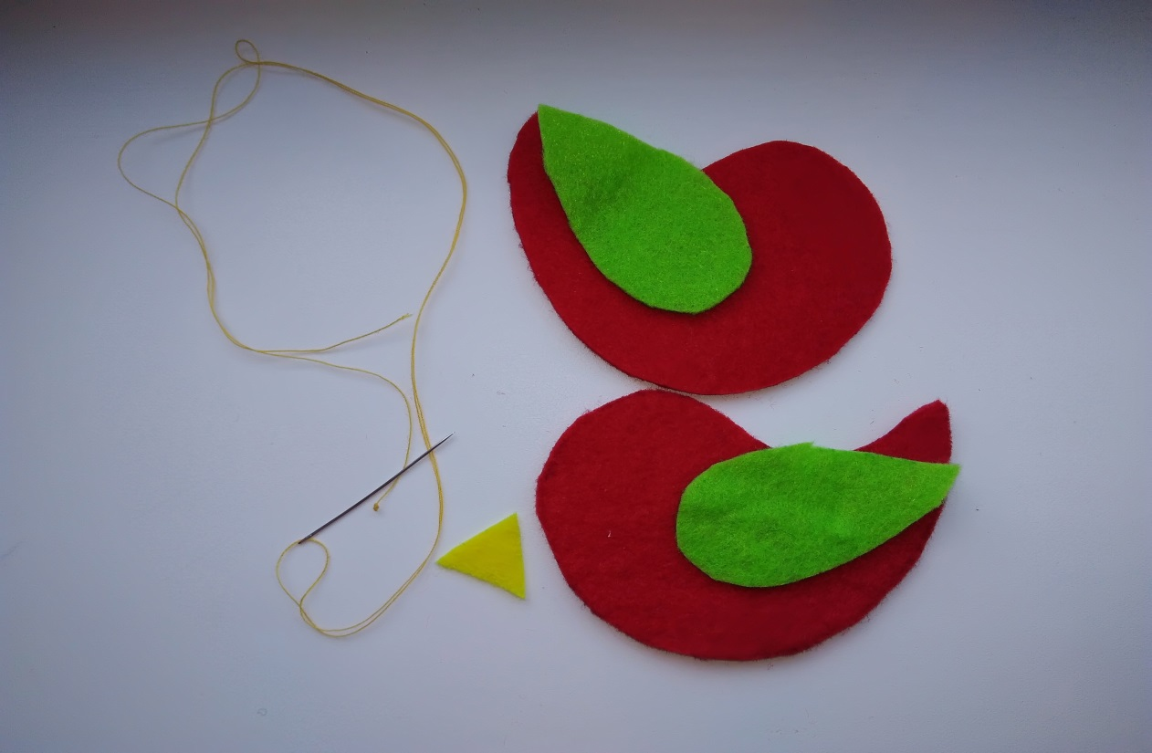

 Крепим крылышки.

Их можно пришить обычным или декоративным швом или приклеить. Берем крылышко и смазываем его у основания клеем. Приклеиваем крыло к туловищу птицы, сверху можно украсить его полубусиной или пуговкой.

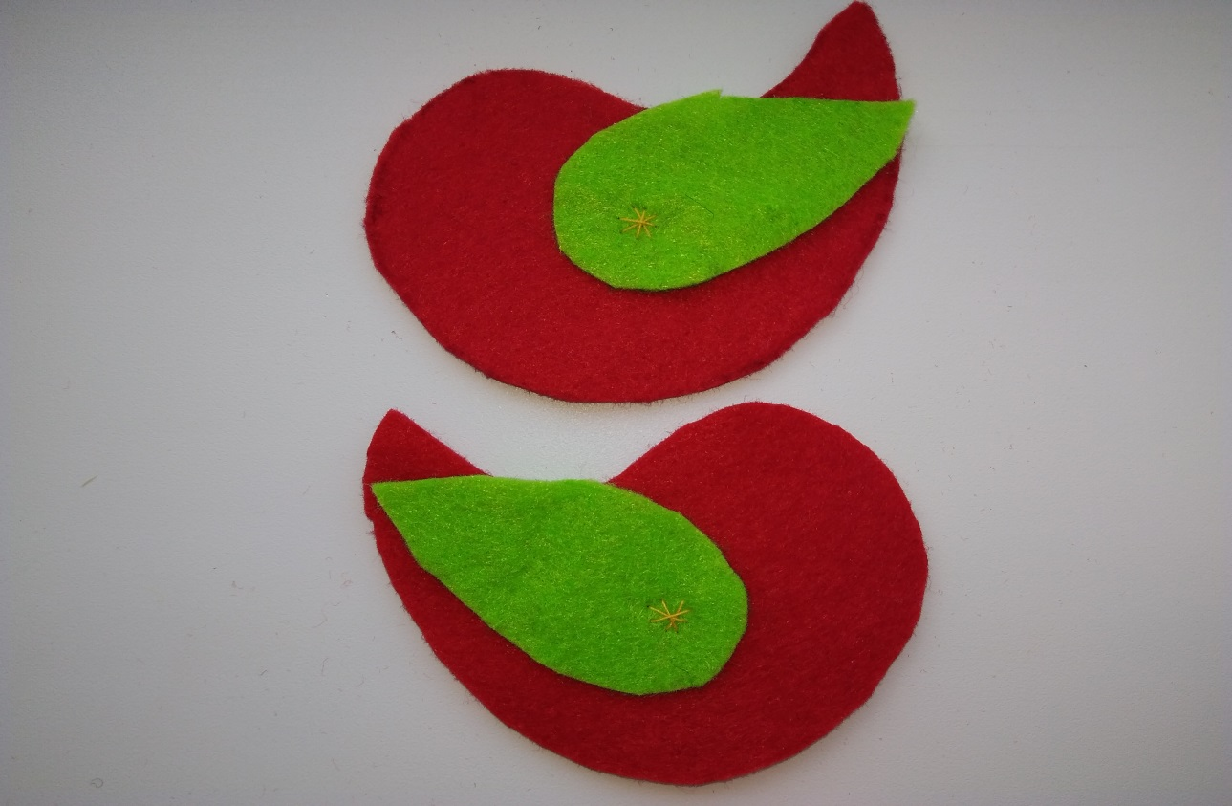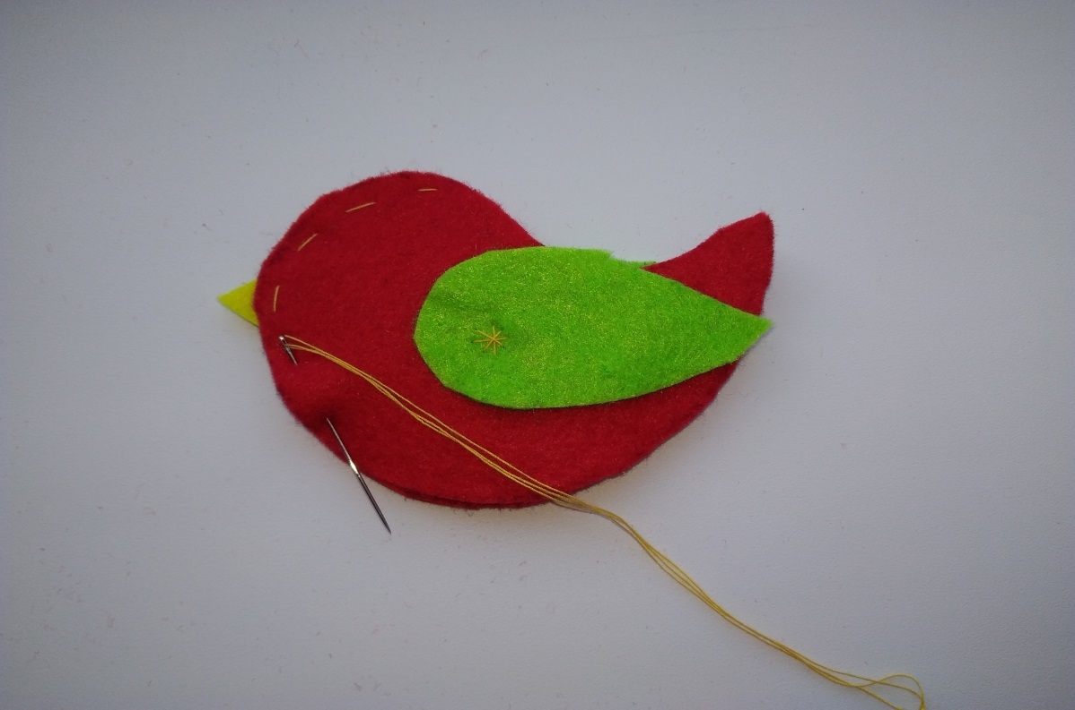

Соединяем 2 части туловища и сшиваем швом «вперед иголку».

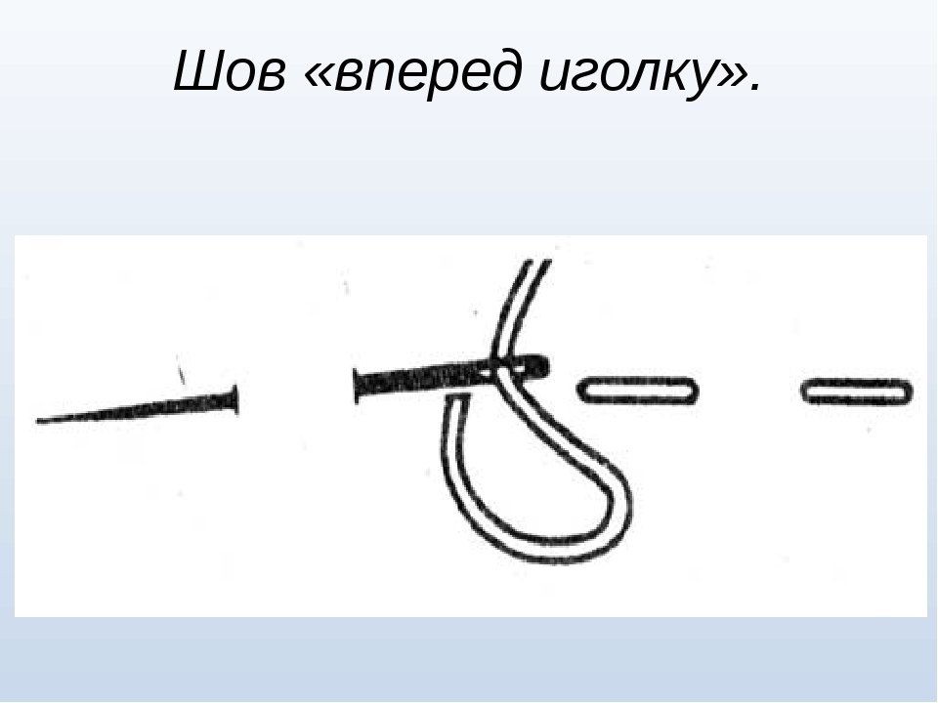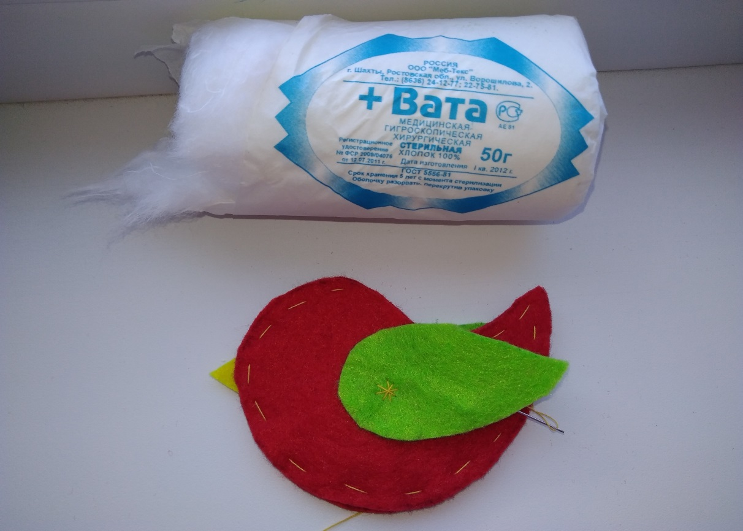

Оставляя отверстие для набивки, наполняем птичку ватой и зашиваем оставленное отверстие.

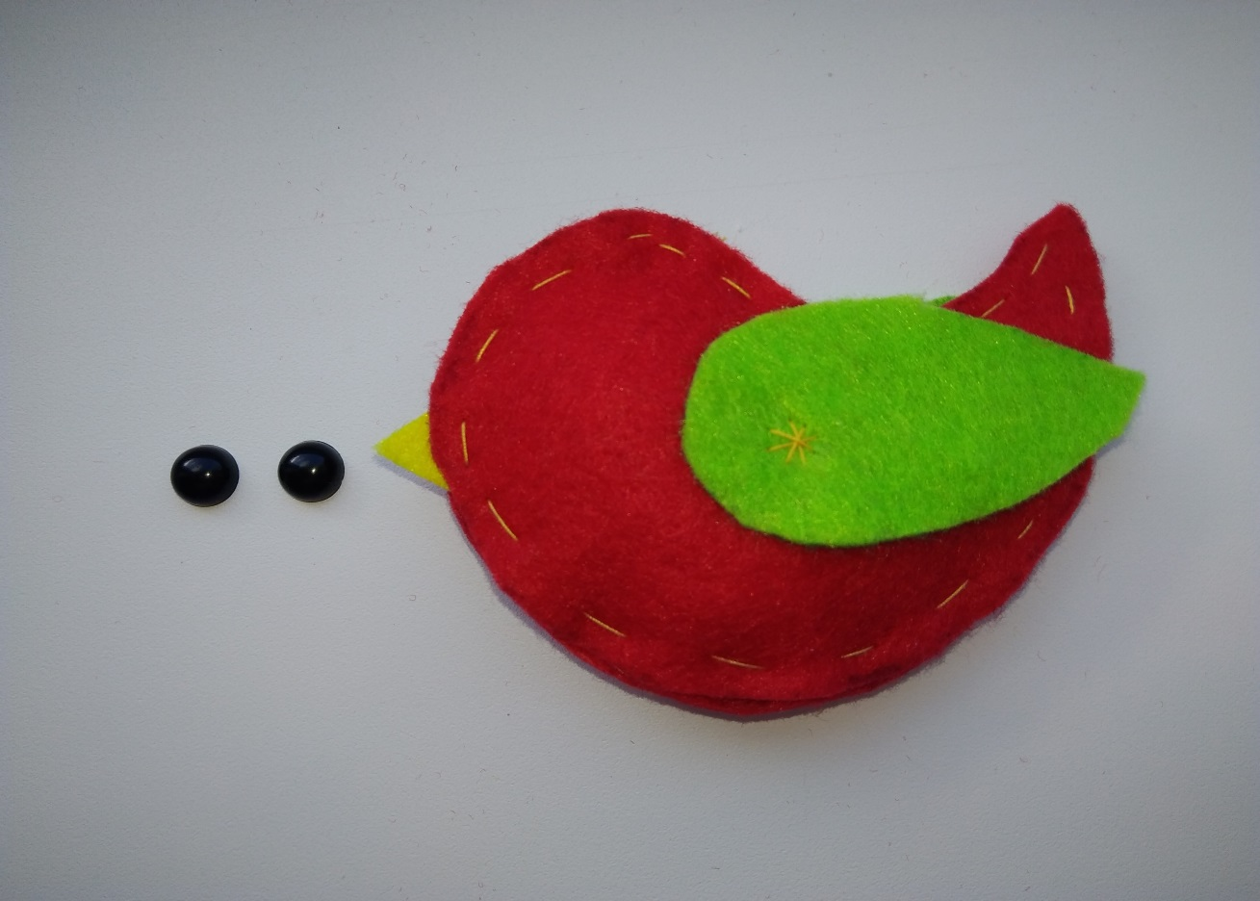

Делаем глазки *(пуговка, бусинка, пайетка - на Ваш вкус, можно нарисовать или вышить)*

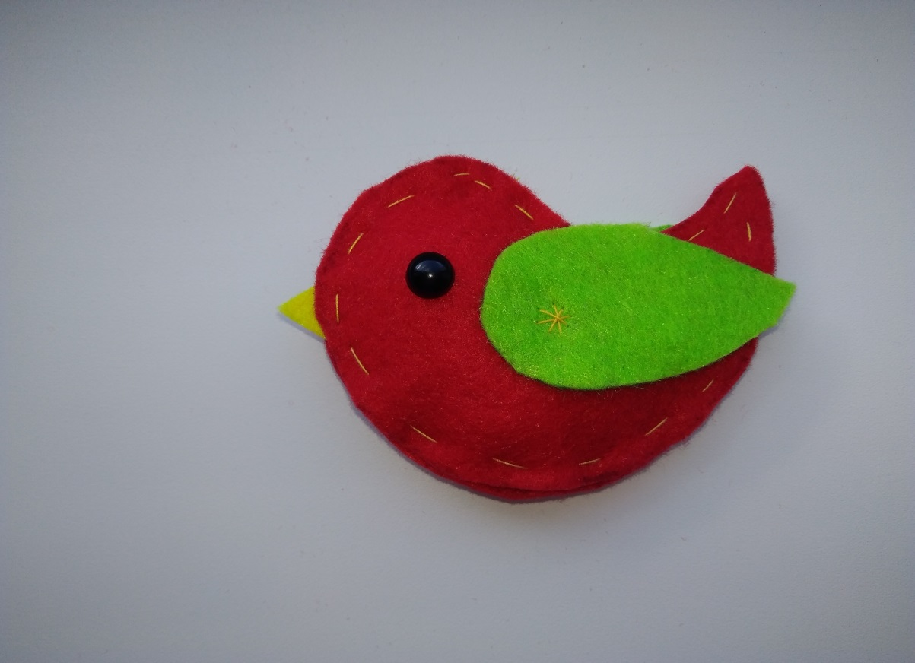

Наша птичка готова!

 Можно сделать **птичке петельку**, она превратится в оригинальную подвеску. Можно приклеить шпажку для пасхальной композиции. На шпажку можно завязать ленточку.

По желанию, вашу весеннюю можно украсить на любой вкус: бисер, стразы, кружево, вышивка. Всё зависит только от Вашей фантазии!

